广东省龙门县龙华镇新梁屋打石窿矿区水泥配料用石英砂岩矿建设项目环境影响报告书
(公众意见采纳或者不采纳的说明)

建设单位：惠州市光大水泥企业有限公司
编制时间：2018年5月

实施公众参与的目的、工作方案

公众参与的目的
《中华人民共和国环境保护法》第一章总则第六条规定：“一切单位和个人都有保护环境的义务，并有权对污染和破坏环境的单位和个人进行检举和控告。”
《建设项目环境管理条例》第十五条规定：“建设单位编制环境影响报告书，应当依照有关法律规定，征求建设项目所在地有关单位和居民的意见。”
在环境影响评价中实施公众参与，不仅仅是环境影响评价自身的要求，可以提高评价的有效性，也是我国现阶段社会主义民主的充分体现，并在公众参与的活动中提高了全民族的环境保护意识，进一步促进了环境影响评价制度的完善，保护生态环境，提高环境质量，确保可持续发展战略的实施，公众参与的最终结论对评价而言是非常重要的。

工作方案
1、公众参与实施过程
环境影响评价中的公众参与原则上分为三个阶段，如图1.1-1所示。
第一阶段为准备阶段，首先根据项目进展情况，收集项目信息、相关法律法规和政策、当地自然文化和社会等方面资料，然后在综合分析上述信息基础上，结合公众参与工作等级确定核心公众代表，制定有效的公众参与工作计划。
第二阶段为实施阶段，即公开有关信息，对公众意见进行调查分析，编写环境影响报告书中的公众参与篇章。在实施过程中，如最初确定的核心公众代表或工作计划与实际情况不相适应，应适时进行必要的调整。
第三阶段是反馈阶段，主要工作是将公众意见采纳与否的信息反馈给公众，必要时进行公众意见的补充调查。

资料收集
背景情况分析
制定核心公众代表
制定公众参与计划
信息公开
公众意见调查
公众意见汇总分析
编写公众参与篇章
信息反馈
图1.1-1 环境影响评价中公众参与工作程序

2、实施单位
本公众调查的主体实施单位是建设单位，环评单位配合建设单位调查。
3、调查对象和范围
（1）项目环境影响评价中的利害关系人：长期居住在项目所在地及其附近，或在上述地区拥有土地使用权的单位和个人。
（2）受项目间接影响的单位和个人。如拟建项目潜在的就业人群、供应商和消费者；受项目施工建设和运营阶段原料和产品运输、废弃物处置等环节影响的单位和个人；项目同行业的其他单位或因行业协会；其它相关的社会团体或宗教团体等。
（3）有关专家。如环保专家；熟悉项目所属行业的技术和管理专家；公共卫生专家；其他特定专业的专家。
（4）关注项目的单位和个人。如相关研究机构；民间环境保护组织等。
（5）项目的投资单位或个人、项目的设计单位、环境影响评价单位、环境行政主管部门、其他相关行政主管部门。

调查方式
建设项目对公众的影响主要包括：个人利益的影响、社会和集体利益的影响。本评价报告将围绕上述内容展开。在具体操作过程中，调查方式采用网上公告、张贴告示和发放调查表的形式。
（1）网上公告。根据《环境影响公众参与暂行办法》（环发2006[28]）要求，要进行两次公示。项目公告公布于惠州市西子论坛，网址为： http://bbs.xizi.com/read.php?tid=4302090&ds=1&page=1#54683617，第一次公示时间为2017.12.5~2017.12.19；第二次公示网址为：第二次公示网址：http://bbs.xizi.com/read.php?tid=4313778&ds=1，时间为2017.12.26 ~2018.1.10。详见图1.2-1、图1.2-2公众参与网上截图。

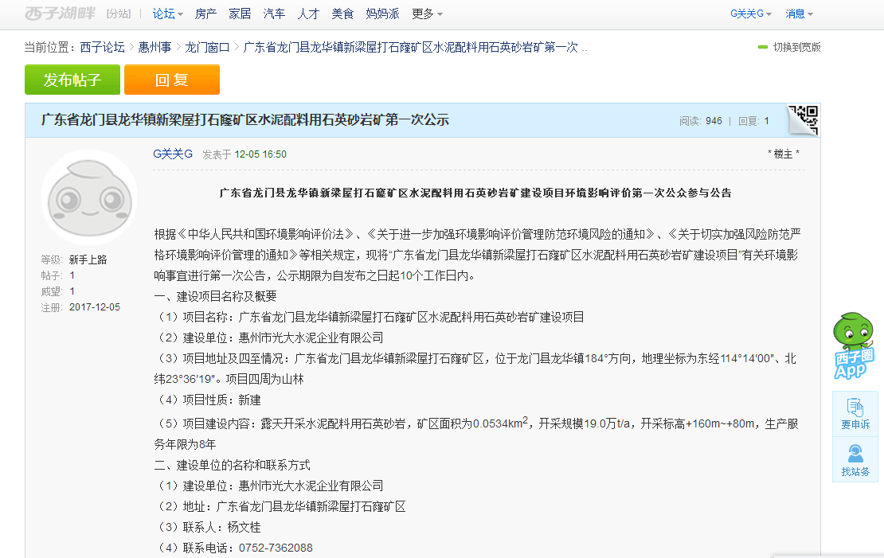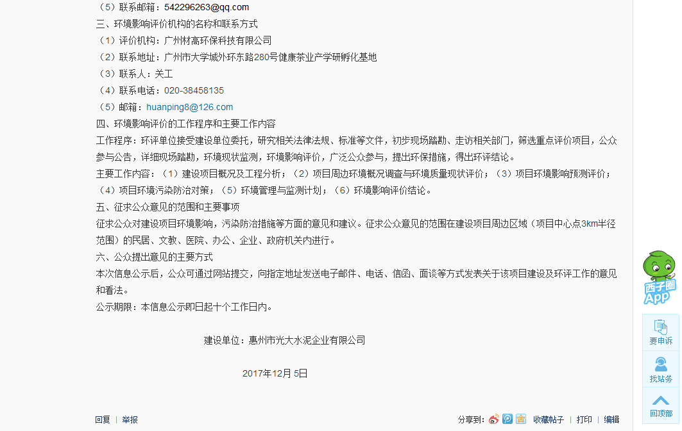
图1.2-1 第一次网上公示截图

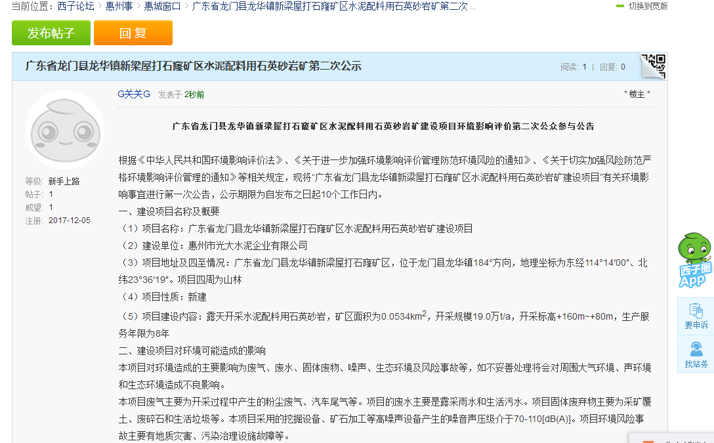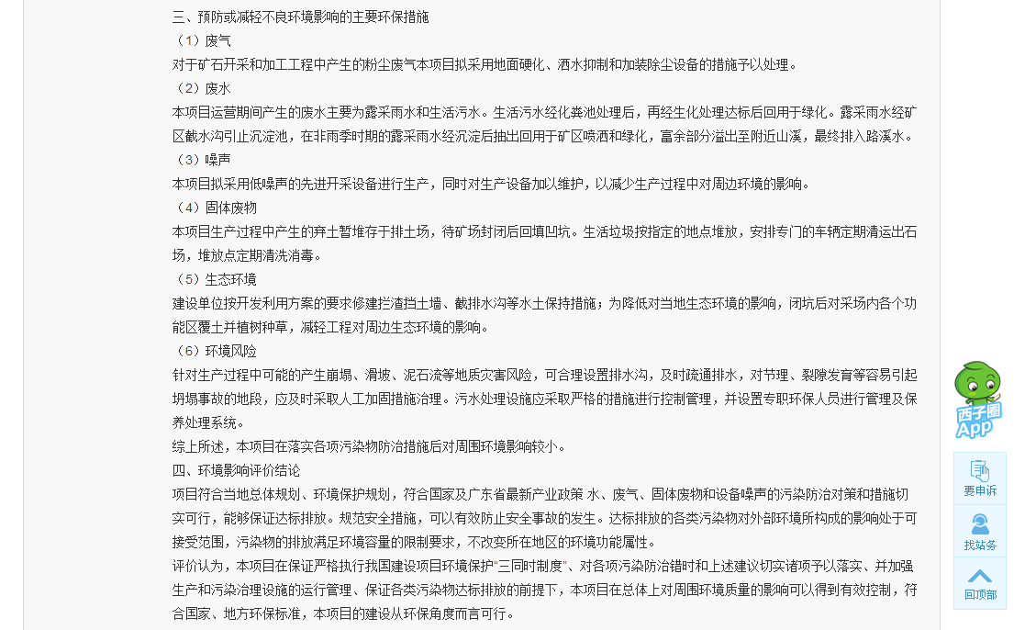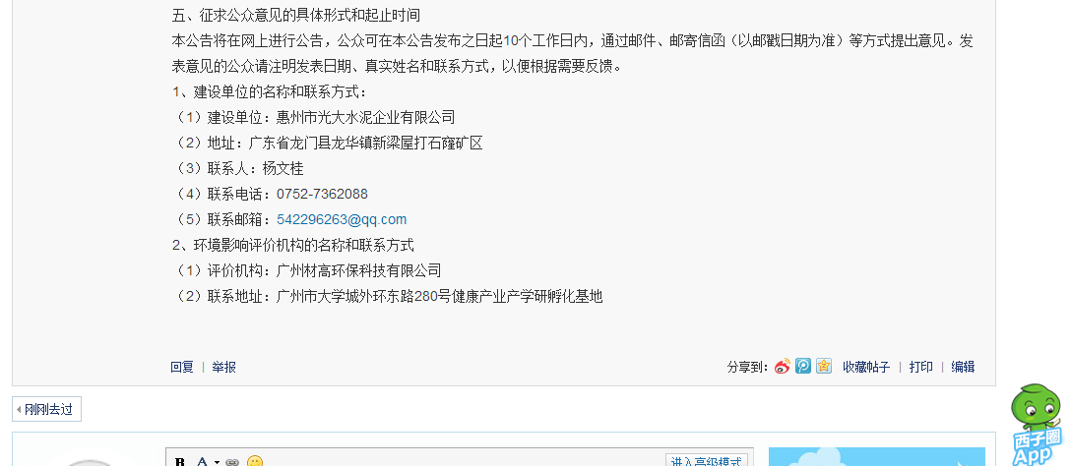
图1.2-2 第二次网上公示截图

（2）张贴告示。分别在龙华镇、水口村、花竹村宣传栏、文化室等位置张贴告示等位置张贴告示。第一次公示时间为2017.12.5-2017.12.19，第二次公示时间为2017.12.26~2018.1.10。详见图1.2-3、14.2-4公众参与现场公示的有关照片。
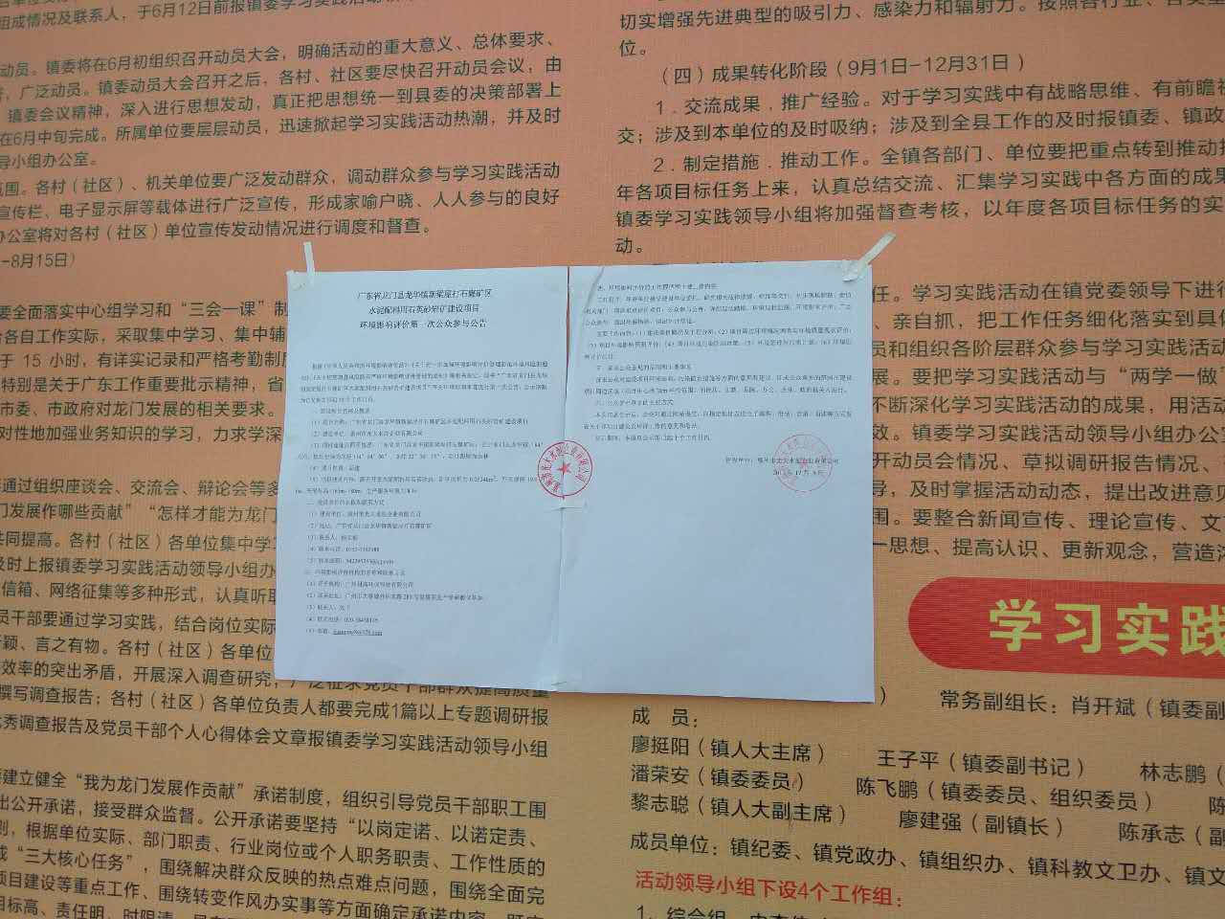 | 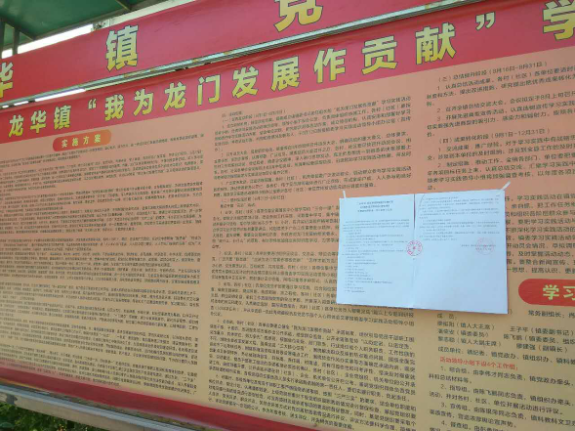
龙华镇政府（近景） | 龙华镇政府（远景）
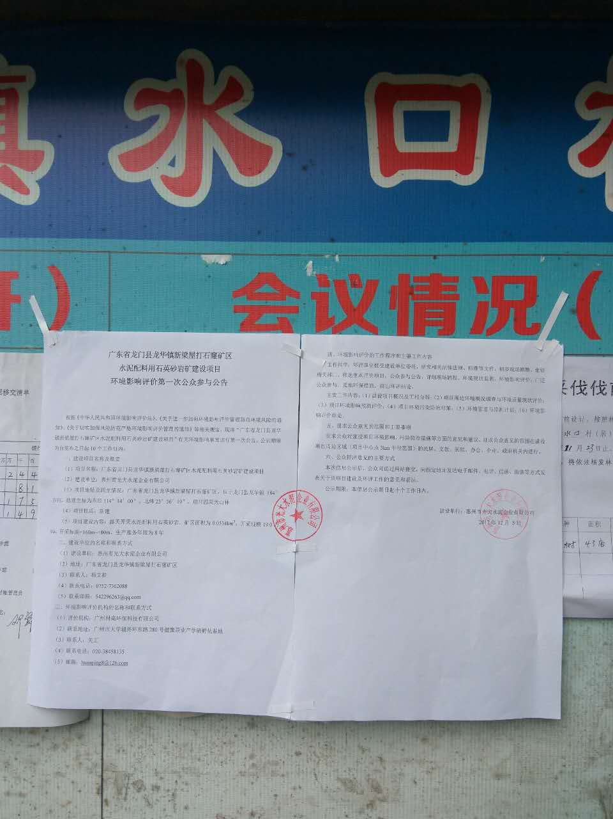 | 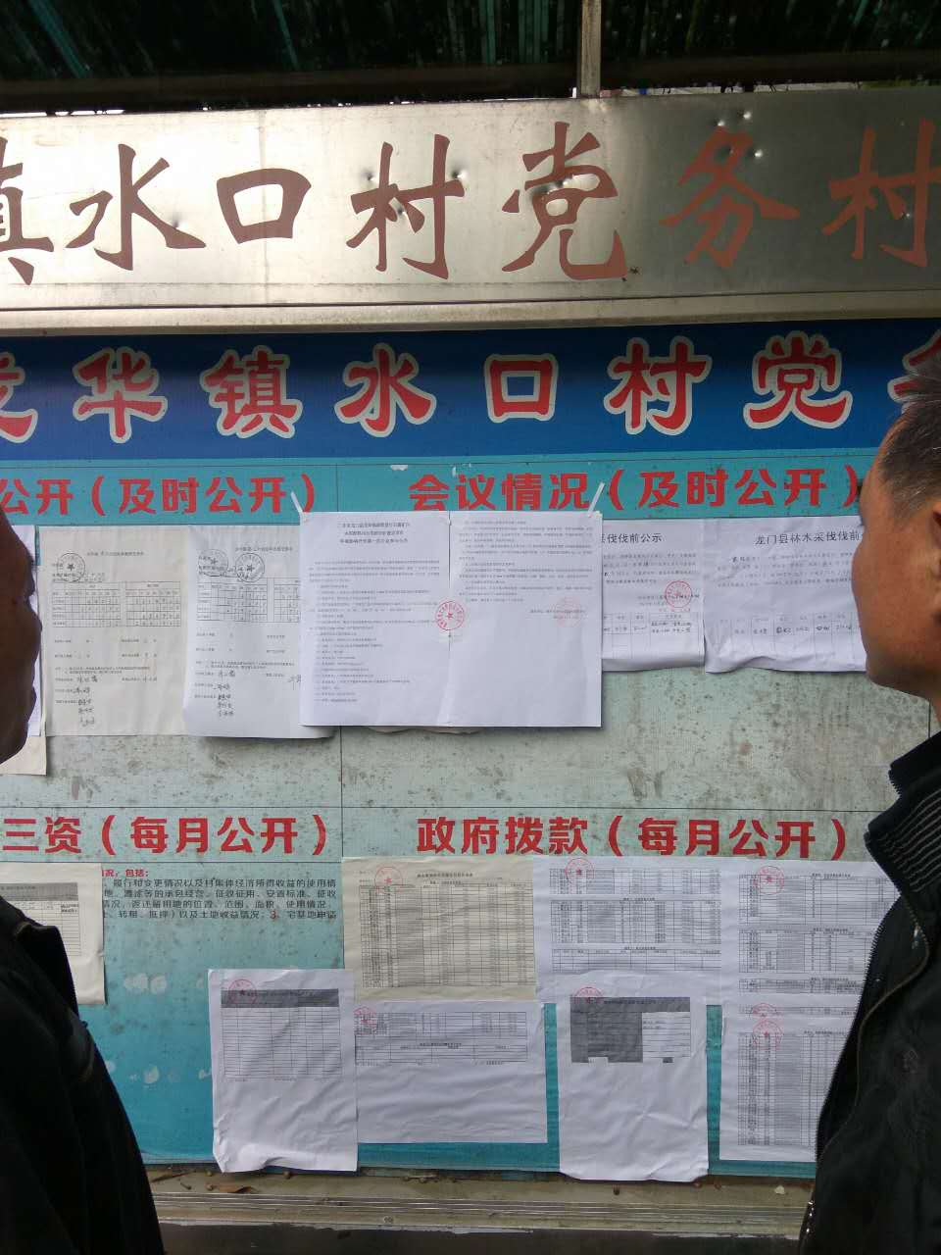
水口村（近景） | 水口村（远景）
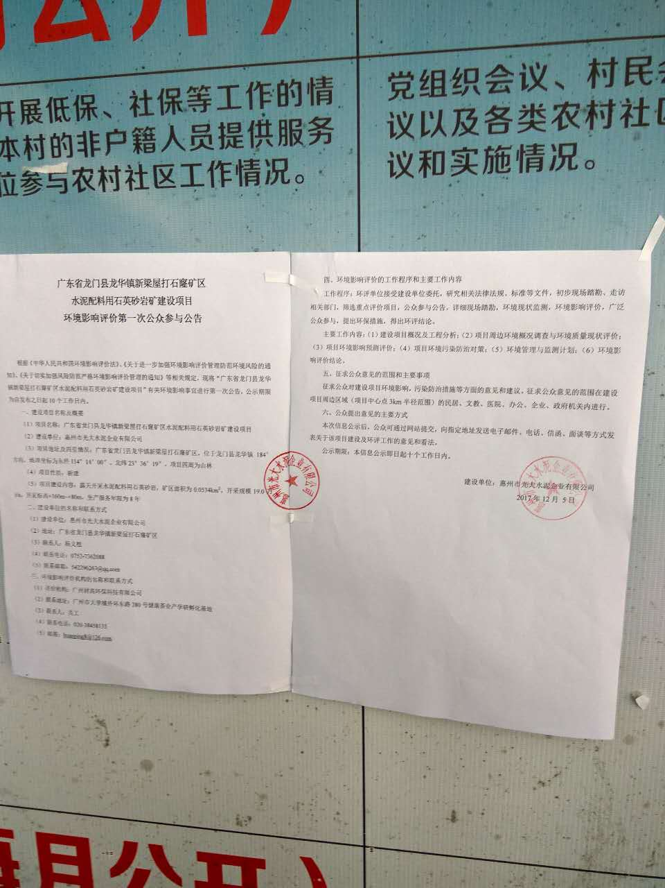 | 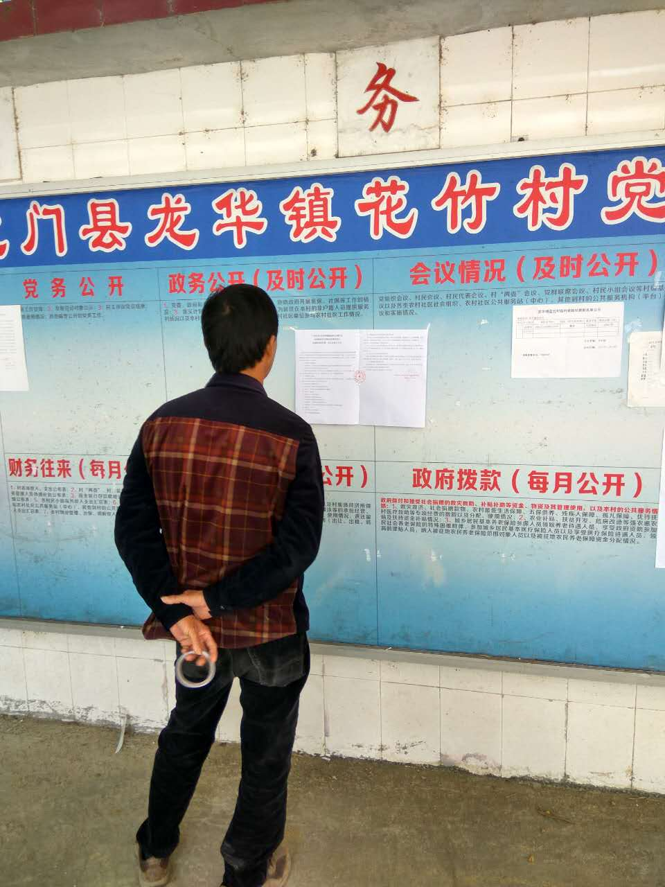
花竹村（近景） | 花竹村（远景）
图1.2-3 第一次现场公示照片

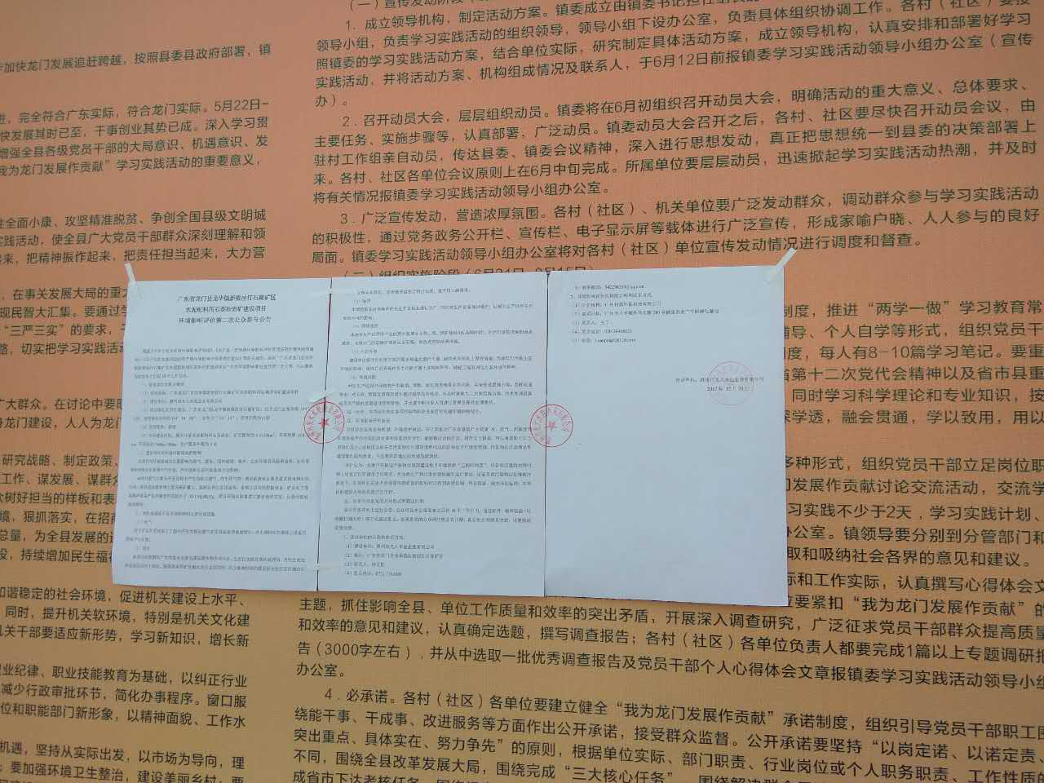 | 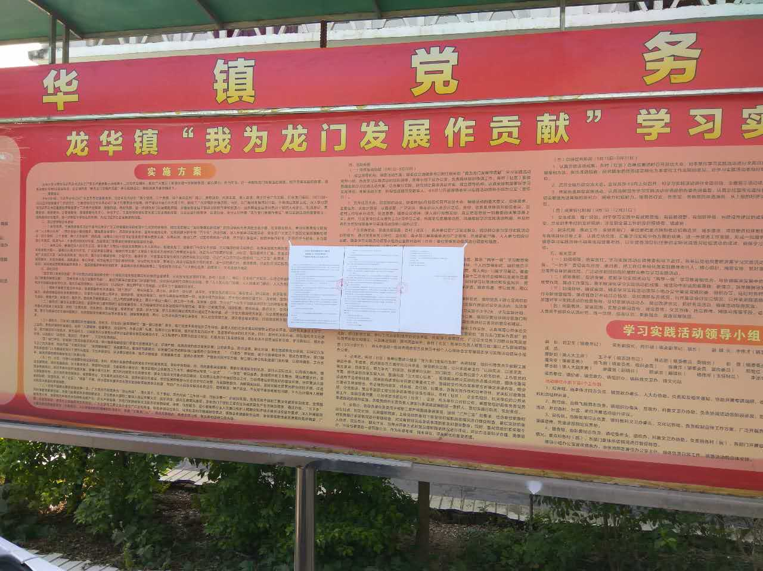
龙华镇政府（近景） | 龙华镇政府（远景）
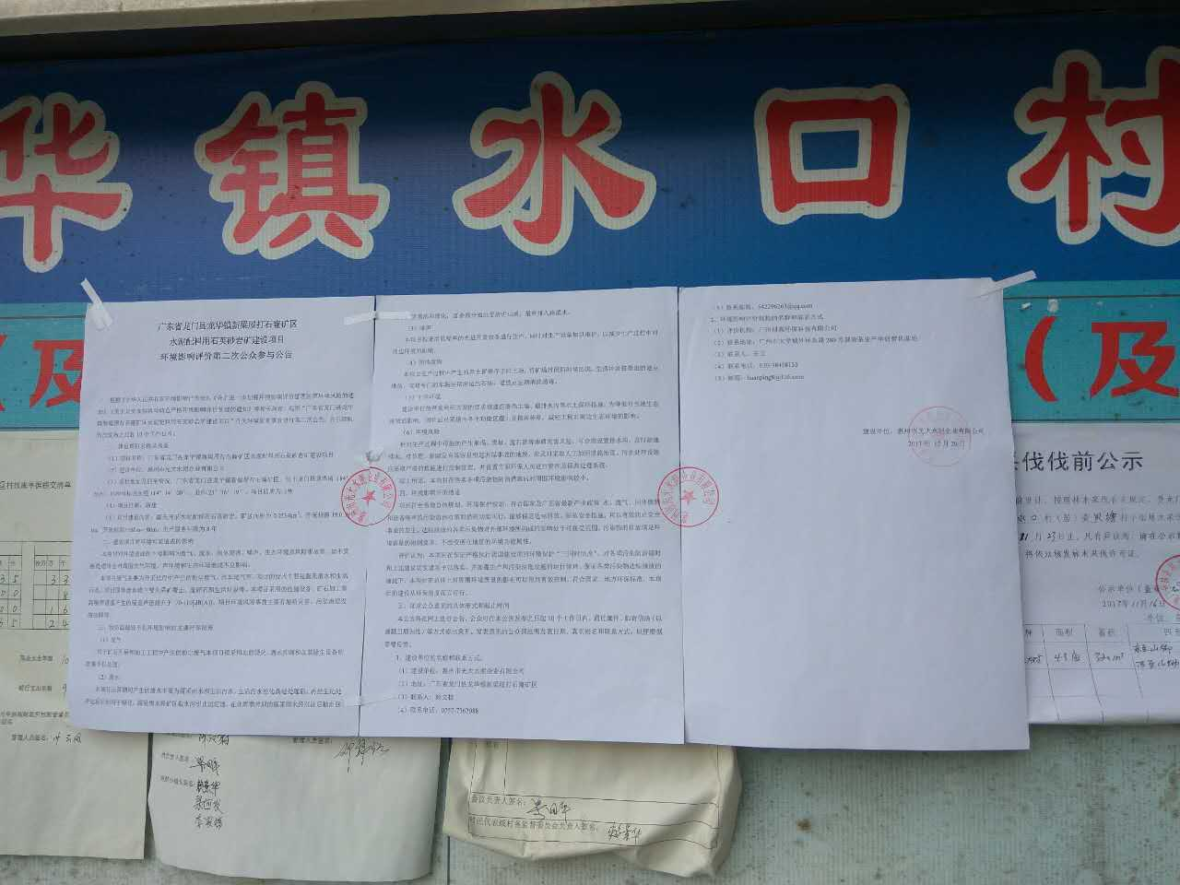 | 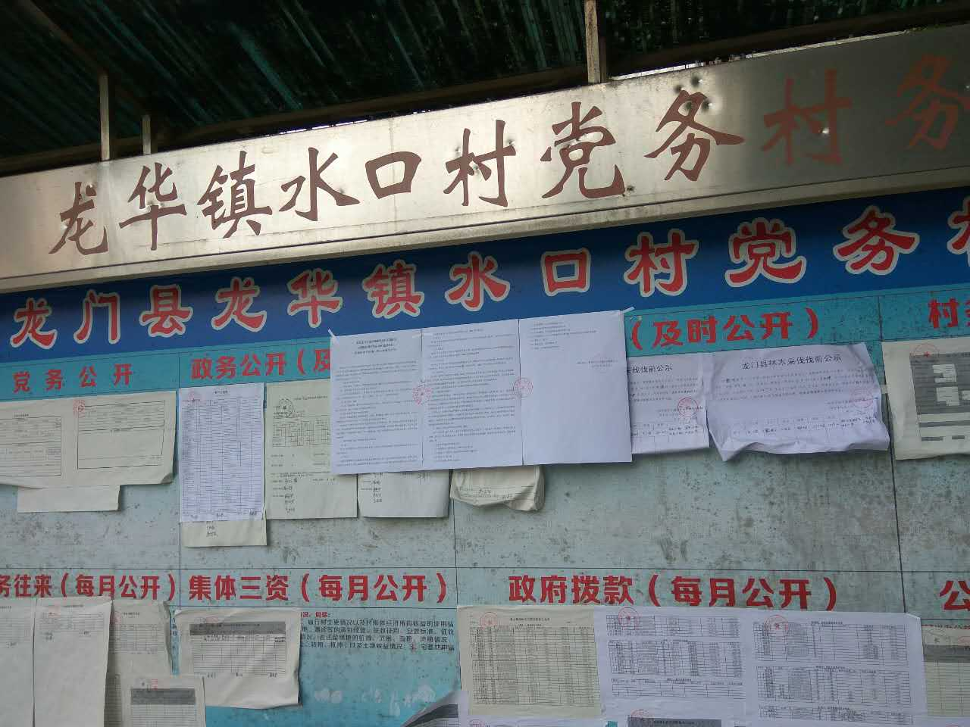
水口村（近景） | 水口村（远景）
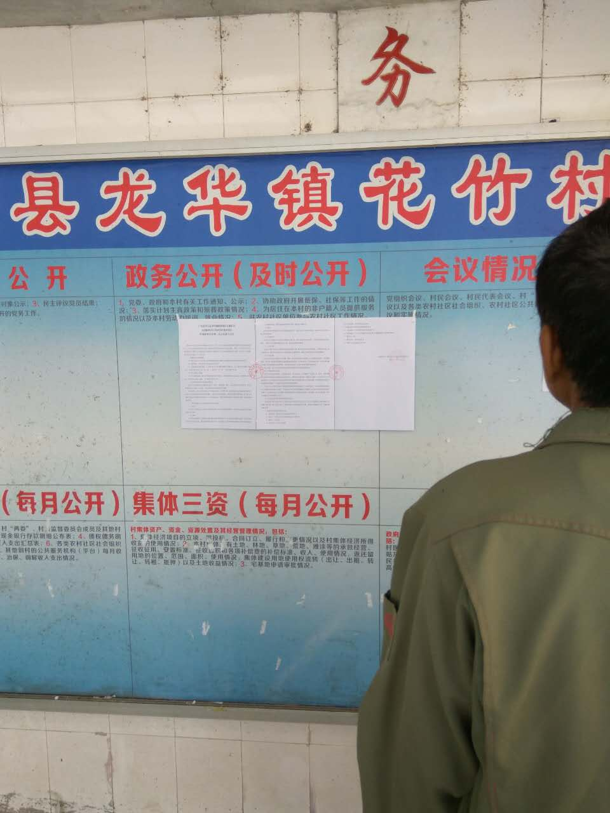 | 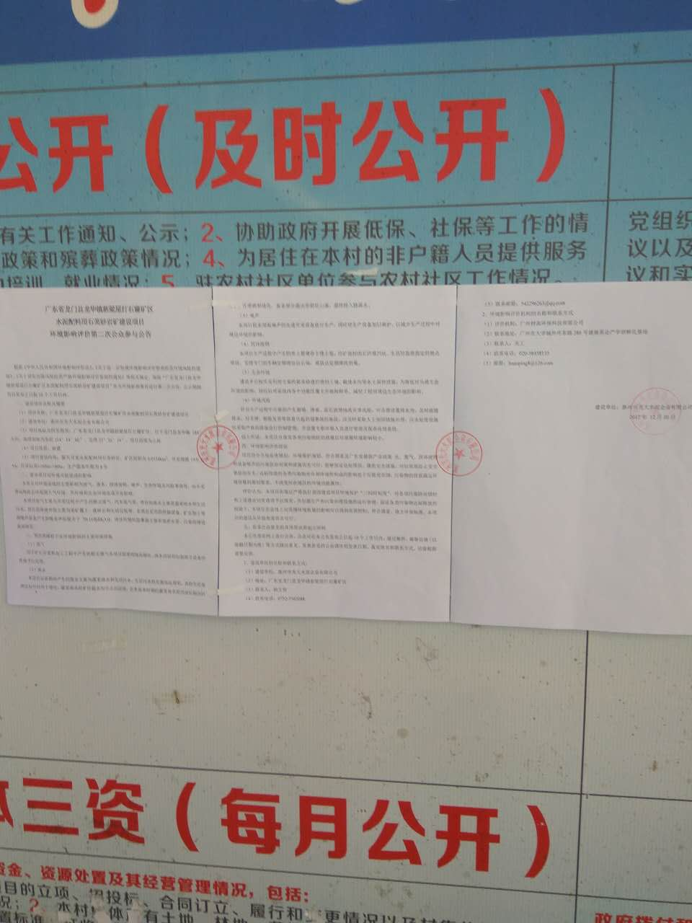
花竹村（近景） | 花竹村（远景）
图1.2-4 第二次现场公示照片
（3）发放调查表。在第二次公示完成后，制作公众参与调查表现场咨询公众意见，本次个人公众参与调查共发放调查表65份，单位公众参与调查共发放调查表4份，主要调查项目附近相关的单位和个人。公众参与意见调查表分别见表1.2-1和表1.2-2。
表1.2-1 广东省龙门县龙华镇新梁屋打石窿矿区水泥配料用石英砂岩矿建设项目环境影响评价公众参与调查表（个人）
一、项目简介
1、项目概况
广东省龙门县龙华镇新梁屋打石窿矿区水泥配料用石英砂岩矿建设项目位于广东省龙门县龙华镇新梁屋打石窿矿区，地理坐标为东经114°14′00″、北纬23°36′19″。项目总投资800万元，露天开采水泥配料用石英砂岩，矿区面积为0.0534km²，开采规模19.0万t/a，开采标高+160m~+80m，生产服务年限为8年。
2、主要污染源：
（1）废气：开采过程中产生的粉尘废气、汽车尾气等；
（2）废水：露采雨水和生活污水；
（3）噪声：本项目采用的挖掘设备、矿石加工等高噪声设备产生的噪音声压级介于70-110[dB(A)]；
（4）固体废物：采矿覆土、废碎石和生活垃圾等；
（5）环境风险：地质灾害、污染治理设施故障等。
3、预防或减轻不良环境影响的主要环保措施：
（1）废气防治措施：采用地面硬化、洒水抑制和加装除尘设备的措施予以处理；
（2）废水防治措施：生活污水经地埋式废水处理设施处理后，再经生化处理达标后回用于绿化。露采雨水经矿区截水沟引止沉淀池，在非雨季时期的露采雨水经沉淀后抽出回用于矿区喷洒和绿化，富余部分溢出至附近山溪，最终排入路溪水、增江。
（3）噪声防治措施：采用低噪声的先进开采设备进行生产，同时对生产设备加以维护，以减少生产过程中对周边环境的影响；
（4）固废防治措施：生产过程中产生的弃土暂堆存于排土场，待矿场封闭后回填凹坑。生活垃圾按指定的地点堆放，安排专门的车辆定期清运出石场，堆放点定期清洗消毒；
（5）生态环境：按开发利用方案的要求修建拦渣挡土墙、截排水沟等水土保持措施；为降低对当地生态环境的影响，闭坑后对采场内各个功能区覆土并植树种草，减轻工程对周边生态环境的影响；
（6）环境风险防治措施：针对生产过程中可能的产生崩塌、滑坡、泥石流等地质灾害风险，可合理设置排水沟，及时疏通排水，对节理、裂隙发育等容易引起坍塌事故的地段，应及时采取人工加固措施治理。污水处理设施应采取严格的措施进行控制管理，并设置专职环保人员进行管理及保养处理系统
落实上述环保措施后，本项目在落实各项污染物防治措施后对周围环境影响较小。
二、公众参与调查个人基本情况
姓名 | 性别 | 年龄 | 民族 | 职业 |  | 文化程度
住址 |  |  |  | 联系电话
三、调查内容
1、您对当地的环境质量现状是否满意？ |  |  | □满意 |  | □不满意 |  | □不发表意见
2、本项目是否有利于当地经济发展？ |  |  | □有利 |  | □一般 |  | □不清楚
3、对本项目建设您最关心的环境问题（可多选）？ |  |  | □废水 |  | □废气 |  | □环境风险 |  | □噪声
 |  |  | □固体废物 |  | □生态破坏 |  | □水土流失 |  | □其它
4、您认为本项目应着重哪方面的环境污染防治措施（可多选）？ |  |  | □废气 |  | □废水 |  | □环境风险 |  | □噪声
 |  |  | □固体废物 |  | □生态破坏 |  | □其它（ ）
5、本项目的建设对您的生活、工作环境是否有影响？ |  |  | □有利影响 |  | □不利影响 |  | □无影响 | □不发表意见
6、本项目落实相应的环境保护措施后，您是否支持本项目建设？ |  |  | □支持 |  | □无所谓 |  | □不支持  （原因： ）
7、您对本项目的建设的意见和建议？

表1.2-2 广东省龙门县龙华镇新梁屋打石窿矿区水泥配料用石英砂岩矿建设项目环境影响评价公众参与调查表（单位）
一、项目简介
1、项目概况
广东省龙门县龙华镇新梁屋打石窿矿区水泥配料用石英砂岩矿建设项目位于广东省龙门县龙华镇新梁屋打石窿矿区，地理坐标为东经114°14′00″、北纬23°36′19″。项目总投资800万元，露天开采水泥配料用石英砂岩，矿区面积为0.0534km²，开采规模19.0万t/a，开采标高+160m~+80m，生产服务年限为8年。
2、主要污染源：
（1）废气：开采过程中产生的粉尘废气、汽车尾气等；
（2）废水：露采雨水和生活污水；
（3）噪声：本项目采用的挖掘设备、矿石加工等高噪声设备产生的噪音声压级介于70-110[dB(A)]；
（4）固体废物：采矿覆土、废碎石和生活垃圾等；
（5）环境风险：地质灾害、污染治理设施故障等。
3、预防或减轻不良环境影响的主要环保措施：
（1）废气防治措施：采用地面硬化、洒水抑制和加装除尘设备的措施予以处理；
（2）废水防治措施：生活污水经地埋式废水处理设施处理后，再经生化处理达标后回用于绿化。露采雨水经矿区截水沟引止沉淀池，在非雨季时期的露采雨水经沉淀后抽出回用于矿区喷洒和绿化，富余部分溢出至附近山溪，最终排入路溪水、增江。
（3）噪声防治措施：采用低噪声的先进开采设备进行生产，同时对生产设备加以维护，以减少生产过程中对周边环境的影响；
（4）固废防治措施：生产过程中产生的弃土暂堆存于排土场，待矿场封闭后回填凹坑。生活垃圾按指定的地点堆放，安排专门的车辆定期清运出石场，堆放点定期清洗消毒；
（5）生态环境：按开发利用方案的要求修建拦渣挡土墙、截排水沟等水土保持措施；为降低对当地生态环境的影响，闭坑后对采场内各个功能区覆土并植树种草，减轻工程对周边生态环境的影响；
（6）环境风险防治措施：针对生产过程中可能的产生崩塌、滑坡、泥石流等地质灾害风险，可合理设置排水沟，及时疏通排水，对节理、裂隙发育等容易引起坍塌事故的地段，应及时采取人工加固措施治理。污水处理设施应采取严格的措施进行控制管理，并设置专职环保人员进行管理及保养处理系统
落实上述环保措施后，本项目在落实各项污染物防治措施后对周围环境影响较小。
二、公众参与调查单位基本情况
单位名称 |  |  |  | 联系人
单位地址 |  |  |  | 联系电话
三、调查内容
1、贵单位对当地的环境质量现状是否满意？ |  | □满意 | □不满意 |  | □不发表意见
2、本项目是否有利于当地经济发展？ |  | □有利 | □一般 |  | □不清楚
3、对本项目建设贵单位最关心的环境问题（可多选）？ |  | □废水 | □废气 |  | □环境风险 |  |  | □噪声
 |  | □固体废物 | □生态破坏 |  | □水土流失 |  |  | □其它
4、贵单位认为本项目应着重对哪方面环境污染防治措施（可多选）？ |  | □废气 | □废水 |  | □环境风险 |  |  | □噪声
 |  | □固体废物 | □生态破坏 |  | □其它（ ）
5、本项目的建设对贵单位的生活、工作环境是否有影响？ |  | □有利影响 | □不利影响 |  | □无影响 |  | □不发表意见
6、本项目落实相应的环境保护措施后，贵单位是否支持本项目建设？ |  | □支持 | □无所谓 |  | □不支持  （原因： ）
7、贵单位对本项目的建设的意见和建议？

调查范围对象及调查内容
本评价报告公众参与调查力求覆盖建设项目周围全部的环境敏感点，以保证调查结果的全面性和公正性。
1、调查表发放范围和对象
项目公众调查的范围主要是对水口村及附近村庄居民，文化程度主要分布比较均匀，较好地代表了在项目周围生活的人群对该项目的反馈意见；同时通过调查区域各个村委会、企事业单位和行政主管部门，同时了解到他们对此项目的反馈意见。
2、调查内容
调查的主要内容包括：①调查对象对区域环境现状的了解程度及项目对周围环境影响程度；②项目着重采取的污染防治措施；③项目建设所关心的环境问题。

调查结果与分析

调查结果统计
本次个人公众参与调查发放调查表65份，收回问卷60份；单位公众参与调查发放调查表4份，收回问卷4份，回收率92.8%。
1、被调查个人公众的基本情况
被调查公众个人的基本情况统计结果见表1.4-1。
表1.4-1 公众参与意见征询调查受访者个人信息统计
序号 | 姓名 | 性别 | 年龄 | 职业 | 文件程度 | 住址 | 联系电话
 | 林俞君 | 女 | 43 | 农民 | 高中 | 龙华镇水口凹贝塘 | 15917773329
 | 戴石均 | 男 | 47 | 个体户 | 高中 | 龙华镇水口凹贝塘 | 13556204390
 | 戴先生 | 男 | 40 | 个体户 | 高中 | 龙华镇水口凹贝塘 | 13437620837
 | 戴添泉 | 男 | 60 | 农民 | 初中 | 龙华镇水口凹贝塘 | 15118911665
 | 杨先生 | 男 | 24 | 个体户 | 高中 | 龙华镇水口凹贝塘 | 13267934268
 | 戴柱光 | 男 | 37 | 个体户 | 高中 | 龙华镇水口凹贝塘 | 13928364424
 | 戴焕银 | 男 | 50 | 农民 | 初中 | 龙华镇水口凹贝塘 | 13751597744
 | 李金娣 | 女 | 49 | 农民 | 初中 | 龙华镇水口凹贝塘 | 7361490
 | 戴国良 | 男 | 49 | 农民 | 初中 | 龙华镇水口凹贝塘 | 15976206607
 | 戴先生 | 男 | 27 | 农民 | —— | 龙华镇水口凹贝塘 | 15018079392
 | 戴润林 | 男 | 60 | 农民 | 初中 | 龙华镇水口凹贝塘 | 13422988487
 | 戴锦梅 | 女 | 57 | 农民 | 初中 | 龙华镇水口凹贝塘 | 7361121
 | 戴焕银 | 男 | 50 | 农民 | 初中 | 龙华镇水口凹贝塘 | 13751597744
 | 戴先生 | 男 | 54 | 教师 | 大专 | 龙华镇水口村 | 18003045642
 | 赖沃平 | 男 | 51 | 农民 | 初中 | 龙华镇水口村 | 15016085787
 | 赖先生 | 男 | 48 | 农民 | 初中 | 龙华镇水口村 | 15875230567
 | 赖景华 | 男 | 39 | 农民 | 初中 | 龙华镇水口村 | 15819853090
 | 赖飞奇 | 男 | 38 | 农民 | 初中 | 龙华镇水口村 | 13825473280
 | 赖先生 | 男 | 56 | 农民 | 高中 | 龙华镇水口村 | 18927320491
 | 赖桂森 | 男 | 36 | 农民 | 初中 | 龙华镇水口村 | 13719687581
 | 邓锦文 | 男 | 53 | 乡医 | 大专 | 龙华镇水口村 | 13556265869
 | 赖先生 | 男 | 45 | 农民 | 初中 | 龙华镇水口村 | 13560406828
 | 赖云飞 | 男 | 35 | 个体户 | 初中 | 龙华镇水口村 | 15014973270
 | 陈彩英 | 女 | 44 | 农民 | 高中 | 龙华镇水口村 | 13539220622
 | 陈女士 | 女 | 39 | 村干 | 高中 | 龙华镇水口村 | 13421627064
 | 赖飞云 | 男 | 38 | 个体户 | 初中 | 龙华镇水口村 | 18319598547
 | 黄先生 | 男 | 68 | 村小组长 | 初中 | 龙华镇水口村 | 13528089175
 | 梁先生 | 男 | 59 | 农民 | 初中 | 龙华镇水口村 | 13725040067
 | 梁先生 | 男 | 66 | 农业村小组长 | 初中 | 龙华镇水口村 | 13527099428
 | 梁何发 | 男 | 52 | 农民 | 初中 | 龙华镇水口村 | 15816306238
 | 梁杨桥 | 男 | 60 | 村小组长 | 初中 | 龙华镇水口村 | 13719646575
 | 陈先生 | 男 | 45 | 保安 | 初中 | 广东龙门龙华镇水口小学 | 15976208022
 | 姚伟权 | 男 | 47 | 教师 | 本科 | 水口小学 | 13680855494
 | 梁伟坚 | 男 | 47 | 村干 | 高中 | 龙华镇水口新梁屋 | 13539220336
 | 梁先生 | 男 | 62 | —— | 高中 | 龙华镇水口新梁屋 | 13437605136
 | 李观平 | 男 | 43 | 个体户 | 大专 | 龙华镇水口新梁屋 | 13802877635
 | 李二娣 | 女 | 44 | 农民 | 初中 | 龙华镇水口新梁屋 | 15089292070
 | 梁先生 | 男 | 50 | —— | 初中 | 龙华镇水口新梁屋 | 18122540622
 | 梁先生 | 男 | 37 | —— | 中专 | 龙华镇水口新梁屋 | 18902662105
 | 梁锐权 | 男 | 50 | —— | —— | 龙华镇水口新梁屋 | 13553422597
 | 梁远新 | 男 | 45 | —— | —— | 龙华镇水口新梁屋 | 13437668765
 | 梁志明 | 男 | 52 | —— | 初中 | 龙华镇水口新梁屋 | 13413120893
 | 梁东林 | 男 | 26 | 农民 | 高中 | 龙华镇水口新梁屋 | 13553422597
 | 旋丽嫦 | 女 | 47 | 农民 | 高中 | 龙华镇水口新梁屋 | 13413120893
 | 梁俊龙 | 男 | 33 | 农民 | 大专 | 龙华镇水口新梁屋 | 18003035889
 | 梁小平 | 男 | 56 | 农民 | 初中 | 龙华镇水口新梁屋 | 13719687456
 | 何先生 | 男 | 27 | 职员 | 大专 | 龙门县龙华镇政府 | 15360979492
 | 阮锦芬 | 女 | 22 | 职员 | 大专 | 龙门县龙华镇政府 | 15976200082
 | 李杰华 | 男 | 24 | 职员 | 本科 | 龙门县龙华镇政府 | 15986595760
 | 戴淼坚 | 男 | 29 | 科长 | 本科 | 龙门县龙华镇政府 | 13829978787
 | 黄应时 | 男 | 57 | 村小组长 | 初中 | 龙门县龙华镇水口村白地围村 | 13433537028
 | 黄志强 | 男 | 34 | 农民 | 初中 | 龙门县龙华镇水口村白地围村 | 13503224720
 | 黄菊娣 | 女 | 49 | 个体户 | 高中 | 龙门县龙华花竹村 | 15913871531
 | 付伟成 | 男 | 51 | 个体户 | 初中 | 龙门县龙华花竹村 | 13719685772
 | 付先生 | 男 | 48 | 个体户 | 高中 | 龙门县龙华花竹村 | 13802877682
 | 陈新球 | 男 | 54 | 农民 | 高中 | 龙门县龙华花竹村 | 13437641729
 | 吴志成 | 男 | 28 | 个体户 | 大专 | 龙门县龙华花竹村 | 13600109731
 | 胡德芳 | 男 | 58 | —— | 大专 | 龙门县龙华花竹村 | 15386357393
 | 黄先生 | 男 | 50 | 村干 | 高中 | 龙门县龙华花竹村 | 13692801438
 | 陈玉连 | 女 | 42 | 教师 | 本科 | 龙门县龙华镇花竹小学 | 15014942856
2、被调查单位公众的基本情况
公众参与问卷调查的单位团体对象的情况统计结果见表1.4-2。
表1.4-2 公众调查的单位团体对象的情况统计表
单位名称 | 联系人 | 单位地址 | 联系方式
花竹村民委员会 | 肖先生 | 广东龙门龙华镇花竹村委 | 13719635963
水口村民委员会 | 梁国平 | 龙门县龙华镇水口村新梁村 | 13556223055
龙门县龙华镇水口教学点 | 戴先生 | 龙华镇水口小学 | 18003045642
龙华镇人民政府 | —— | 龙华镇华政路2号 | 0752-7360006
3、个人公众对项目建设的意见汇总
调查表各主要问题的统计结果见表1.4-3。
表1.4-3 个人公众参与调查结果统计表
调查内容 | 问题 | 人数 | 比例（%）
1、您对当地的环境质量现状是否满意？ | 满意 | 60 | 100.00
1、您对当地的环境质量现状是否满意？ | 不满意 | 0 | 0.00
1、您对当地的环境质量现状是否满意？ | 不发表意见 | 0 | 0.00
1、您对当地的环境质量现状是否满意？ | 未填写 | 0 | 0.00
2、本项目是否有利于当地经济发展？ | 有利 | 57 | 95.00
2、本项目是否有利于当地经济发展？ | 一般 | 3 | 5.00
2、本项目是否有利于当地经济发展？ | 不清楚 | 0 | 0.00
2、本项目是否有利于当地经济发展？ | 未填写 | 0 | 0.00
3、对本项目建设您最关心的环境问题是（可多选）？ | 废水 | 22 | 36.67
3、对本项目建设您最关心的环境问题是（可多选）？ | 废气 | 15 | 25.00
3、对本项目建设您最关心的环境问题是（可多选）？ | 环境风险 | 2 | 3.33
3、对本项目建设您最关心的环境问题是（可多选）？ | 噪声 | 38 | 63.33
3、对本项目建设您最关心的环境问题是（可多选）？ | 固体废物 | 10 | 16.67
3、对本项目建设您最关心的环境问题是（可多选）？ | 生态破坏 | 1 | 1.67
3、对本项目建设您最关心的环境问题是（可多选）？ | 水土流失 | 4 | 6.67
3、对本项目建设您最关心的环境问题是（可多选）？ | 其它 | 0 | 0.00
3、对本项目建设您最关心的环境问题是（可多选）？ | 未填写 | 0 | 0.00
4、您认为本项目应着重哪方面的环境污染防治措施（可多选）？ | 废气 | 31 | 51.67
4、您认为本项目应着重哪方面的环境污染防治措施（可多选）？ | 废水 | 23 | 38.33
4、您认为本项目应着重哪方面的环境污染防治措施（可多选）？ | 环境风险 | 0 | 0.00
4、您认为本项目应着重哪方面的环境污染防治措施（可多选）？ | 噪声 | 24 | 40.00
4、您认为本项目应着重哪方面的环境污染防治措施（可多选）？ | 固体废物 | 15 | 25.00
4、您认为本项目应着重哪方面的环境污染防治措施（可多选）？ | 生态破坏 | 0 | 0.00
4、您认为本项目应着重哪方面的环境污染防治措施（可多选）？ | 其它 | 0 | 0.00
5、本项目的建设对您的生活、工作环境是否有影响？ | 有利影响 | 0 | 0.00
5、本项目的建设对您的生活、工作环境是否有影响？ | 不利影响 | 0 | 0.00
5、本项目的建设对您的生活、工作环境是否有影响？ | 无影响 | 60 | 100.00
5、本项目的建设对您的生活、工作环境是否有影响？ | 不发表意见 | 0 | 0.00
5、本项目的建设对您的生活、工作环境是否有影响？ | 其它 | 0 | 0.00
5、本项目的建设对您的生活、工作环境是否有影响？ | 未填写 | 0 | 0.00
6、本项目落实相应的环境保护措施后，您是否支持本项目建设？ | 支持 | 54 | 90.00
6、本项目落实相应的环境保护措施后，您是否支持本项目建设？ | 无所谓 | 6 | 10.00
6、本项目落实相应的环境保护措施后，您是否支持本项目建设？ | 不支持 | 0 | 0.00
7、您对本项目的建设的意见和建议？ | 有填写意见和建议 | 0 | 0.00
7、您对本项目的建设的意见和建议？ | 无意见和建议 | 2 | 3.33
7、您对本项目的建设的意见和建议？ | 未填写意见和建议 | 58 | 96.67
4、单位公众对项目建设的意见汇总
被调查的单位意见汇总见表1.4-4。
表1.4-4 单位公众参与调查结果统计表
调查内容 | 问题 | 人数 | 比例（%）
1、贵单位对当地的环境质量现状是否满意？ | 满意 | 4 | 100.00
1、贵单位对当地的环境质量现状是否满意？ | 不满意 | 0 | 0.00
1、贵单位对当地的环境质量现状是否满意？ | 不发表意见 | 0 | 0.00
2、本项目是否有利于当地经济发展？ | 有利 | 4 | 100.00
2、本项目是否有利于当地经济发展？ | 一般 | 0 | 0.00
2、本项目是否有利于当地经济发展？ | 不清楚 | 0 | 0.00
3、对本项目建设您最关心的环境问题（可多选）？ | 废水 | 1 | 25.00
3、对本项目建设您最关心的环境问题（可多选）？ | 废气 | 1 | 25.00
3、对本项目建设您最关心的环境问题（可多选）？ | 环境风险 | 0 | 0.00
3、对本项目建设您最关心的环境问题（可多选）？ | 噪声 | 3 | 75.00
3、对本项目建设您最关心的环境问题（可多选）？ | 固体废物 | 0 | 0.00
3、对本项目建设您最关心的环境问题（可多选）？ | 生态破坏 | 0 | 0.00
3、对本项目建设您最关心的环境问题（可多选）？ | 水土流失 | 0 | 0.00
3、对本项目建设您最关心的环境问题（可多选）？ | 其它 | 0 | 0.00
4、贵单位认为本项目应着重哪方面的环境污染防治措施（可多选）？ | 废气 | 2 | 50.00
4、贵单位认为本项目应着重哪方面的环境污染防治措施（可多选）？ | 废水 | 2 | 50.00
4、贵单位认为本项目应着重哪方面的环境污染防治措施（可多选）？ | 环境风险 | 0 | 0.00
4、贵单位认为本项目应着重哪方面的环境污染防治措施（可多选）？ | 噪声 | 1 | 25.00
4、贵单位认为本项目应着重哪方面的环境污染防治措施（可多选）？ | 固体废物 | 1 | 25.00
4、贵单位认为本项目应着重哪方面的环境污染防治措施（可多选）？ | 生态破坏 | 0 | 0.00
4、贵单位认为本项目应着重哪方面的环境污染防治措施（可多选）？ | 其它 | 0 | 0.00
4、贵单位认为本项目应着重哪方面的环境污染防治措施（可多选）？ | 未填写 | 0 | 0.00
5、本项目的建设对贵单位的生活、工作环境是否有影响？ | 有利影响 | 0 | 0.00
5、本项目的建设对贵单位的生活、工作环境是否有影响？ | 不利影响 | 0 | 0.00
5、本项目的建设对贵单位的生活、工作环境是否有影响？ | 无影响 | 4 | 100.00
5、本项目的建设对贵单位的生活、工作环境是否有影响？ | 不发表意见 | 0 | 0.00
6、本项目落实相应的环境保护措施后，贵单位是否支持本项目建设？ | 支持 | 4 | 100.00
6、本项目落实相应的环境保护措施后，贵单位是否支持本项目建设？ | 无所谓 | 0 | 0.00
6、本项目落实相应的环境保护措施后，贵单位是否支持本项目建设？ | 不支持 | 0 | 0.00
7、贵单位对本项目的建设的意见和建议？ | 有填写意见和建议 | 0 | 0.00
7、贵单位对本项目的建设的意见和建议？ | 无意见和建议 | 0 | 0.00
7、贵单位对本项目的建设的意见和建议？ | 未填写意见和建议 | 4 | 100.00

调查结论
综合现场访问和问卷调查结果，归纳出主要结论如下：
1、个人公众参与调查
（1）在被调查对象中，100%的受访者表示满意当地的环境状况。
（2）在被调查对象中，95%的受访者认为本项目的建设有利当地经济发展。
（3）在被调查对象中，63.33%受访者最关心噪声的环境问题。
（4）在被调查对象中，51.67%的受访者认为应着重对废气采取防治措施。
（5）在被调查对象中，100%的受访者认为项目建设对其生活、工作环境无影响。
（6）本项目按照环保要求对各种污染物等进行治理，确保达标排放，在被调查对象中，90%受访者表示支持项目的建设，10%受访者表示无所谓，调查过程中无不支持者。
2、单位公众参与调查
（1）在被调查对象中，100%的受访单位表示满意当地的环境状况。
（2）在被调查对象中，100%的受访单位认为本项目的建设有利当地经济发展。
（3）在被调查对象中，75%受访单位最关心噪声的问题，25%的受访单位最关心废水的环境问题、25%的受访单位最关心废气的环境问题。
（4）在被调查对象中，50%的受访单位认为应着重对废气采取防治措施，50%受访单位认为应着重对废水采取防治措施、25%的受访单位认为应着重对噪声采取防范措施、25%的受访单位认为应着重对固体废物采取防范措施。
（5）在被调查对象中，100%的受访单位认为项目建设对其生活、工作环境无影响。
（6）本项目按照环保要求对各种污染物等进行治理，确保达标排放，在被调查对象中，100%受访单位表示支持项目的建设，无不支持者；

公众参与调查过程的合理性分析
本项目第一次公众参与公告时间为2017.12.05-2017.12.19，项目的委托书签订日期为2017.12.01，第一次公众参与公告时间满足签订委托书后7日内的要求。同时项目在报送环境保护行政主管部门审批前，发出第二次公众参与公告，第二次公告时间为2017.12.26~2018.01.10。公众参与公告程序满足《环境影响评价公众参与暂行办法规定》的有关规定。本项目的公众参与公告的形式采用了《环境影响评价公众参与暂行办法规定》中推荐的信息公示方式：网上公示、现场粘贴公示，公众参与公告形式有效。本次公众参与调查的对象主要是受项目环境影响范围内的敏感点，调查对象以汉族人民为主，男女比例中以男性居多，年龄以多数为20-60岁青壮年，职业以农民为主，分布比较广泛，接受文化教育程度分布比较均匀。接受调查人群居住在建设项目区域附近的村庄，对项目建设有一定了解，对其环境影响有切身体会，因此接受调查人群的意见有较好的代表性。本次公众参与调查均是现场咨询公众意见，大部分由被调查者亲自填写问卷，小部分是在征得被调查者同意的情况下，根据被调查的意见代其填写，公众参与调查结果具有真实性。故本次公众参与调查过程较合理。

公众参与结论
本次调查共发放个人公众调查表65份，回收60份，其中有效调查表60份；发放单位调查表4份，回收有效调查表4份。重点关注建设项目对个人利益的影响、社会和集体利益的影响可能产生的环境污染问题。本次公众参与调查过程符合相关规定。项目附近公众对本项目的关注度较高，大部分认为项目的建设有利于本地区经济发展。同时被调查对象也比较担心项目的运营对环境带来的负面影响，希望建设单位如落实相应的环境保护措施，将本项目的环境污染降低到最低限度。在本项目按照环保要求对各种污染物等进行治理，确保达标排放的情况下，90%的受访者支持本项目建设；10%受访者表示无所谓，无受访者表示不支持。

